**Hasil setelah dijalankan:**

* Silahkan daftar (sign up) dahulu untuk bisa login.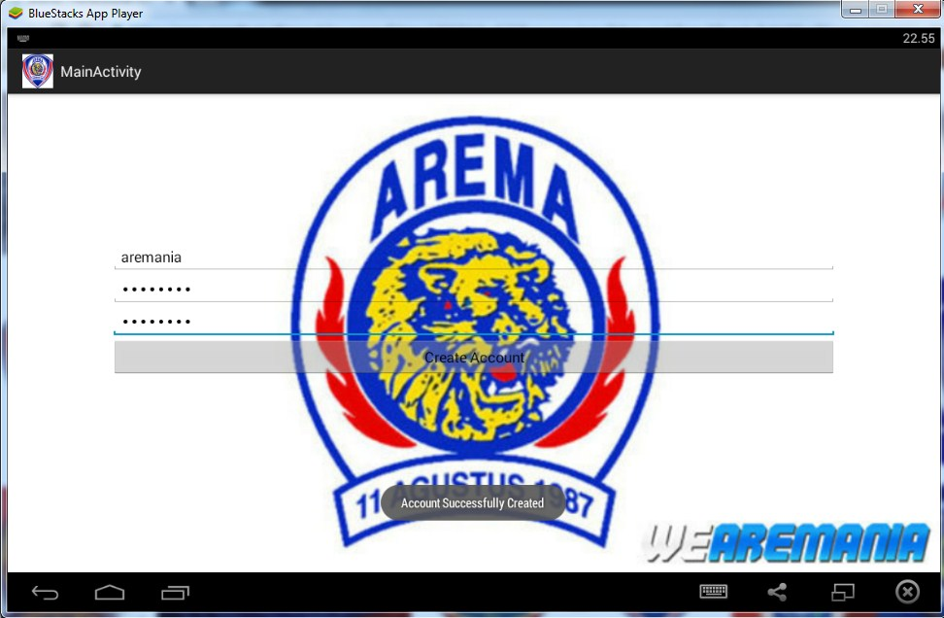
* Setelah anda terdaftar, silahkan login (sign in).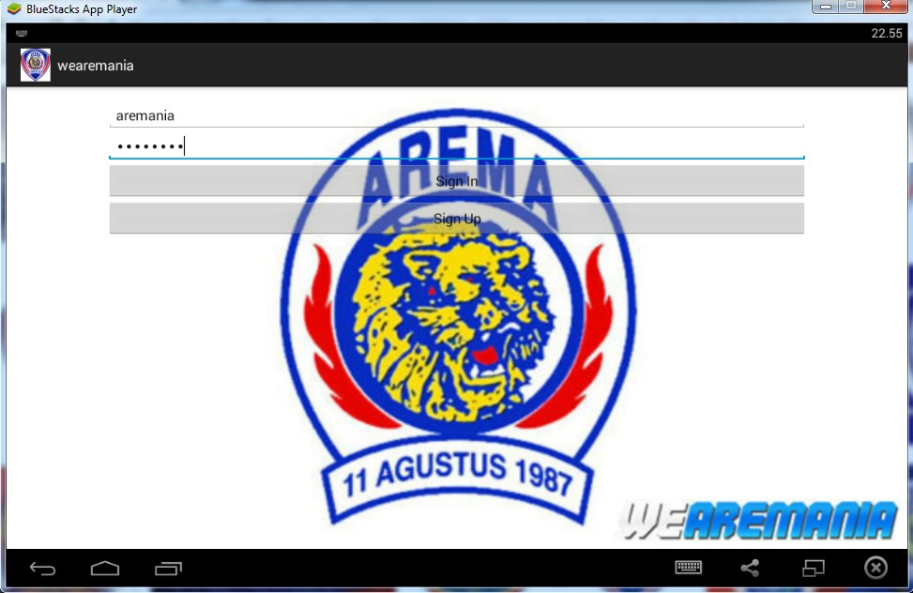
* Kemudian pilih menu pada konten, misalkan klik menu berita arema/profil arema.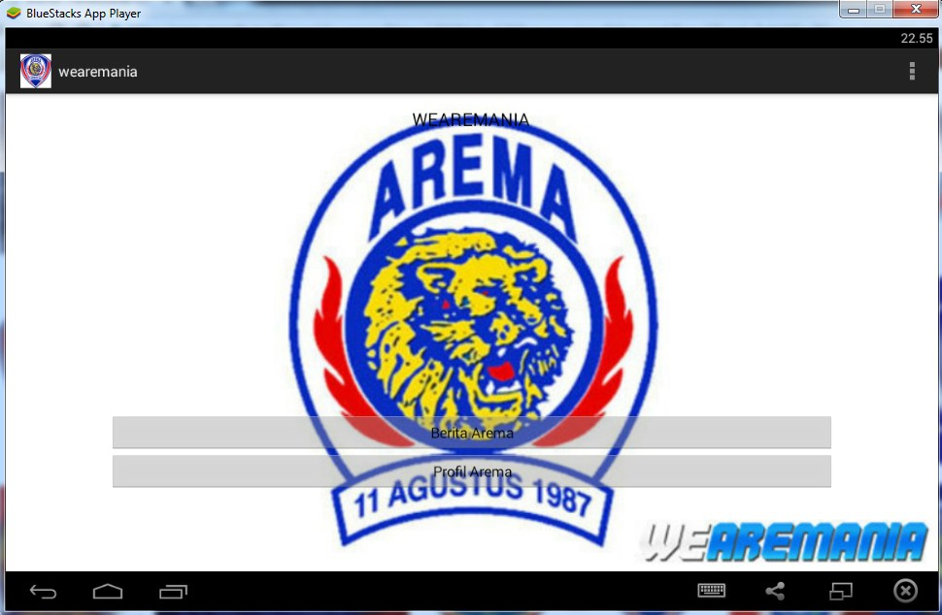
* Ini merupakan isi dari berita arema.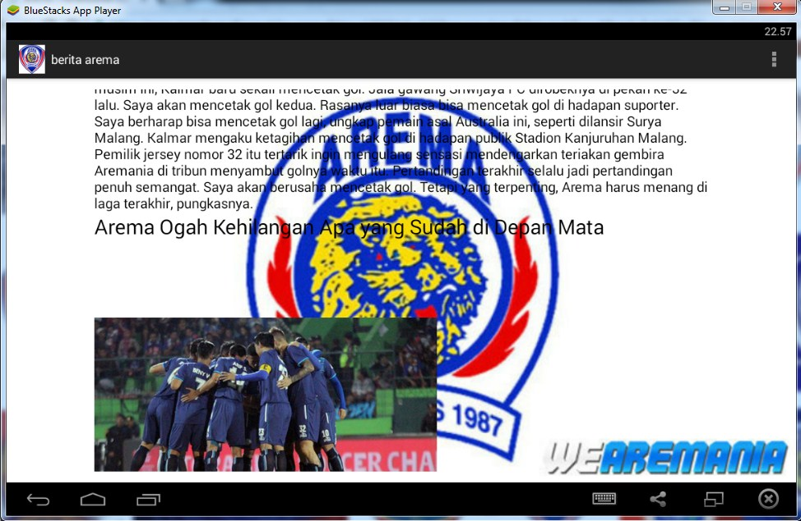
* Dan ini merupakan isi dari profil arema.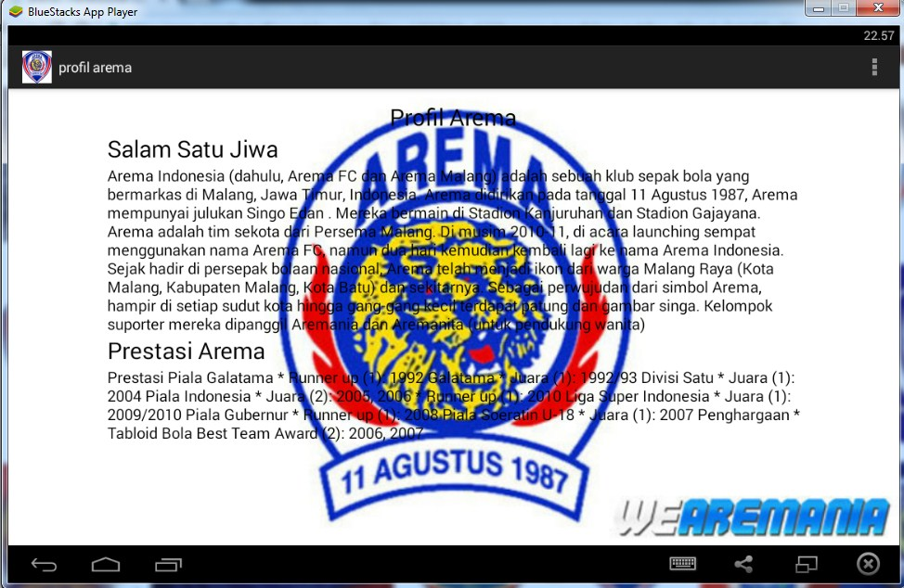

Sekian Terimakasih atas bimbingan praktikumnya selama ini

Mohon maaf dari saya apabila ada kekhilafan

Wassalamualaikum warohmatullohiwabarokatuh